运行说明

1. 主文件lab1分为五个模块，分别对应五个作业

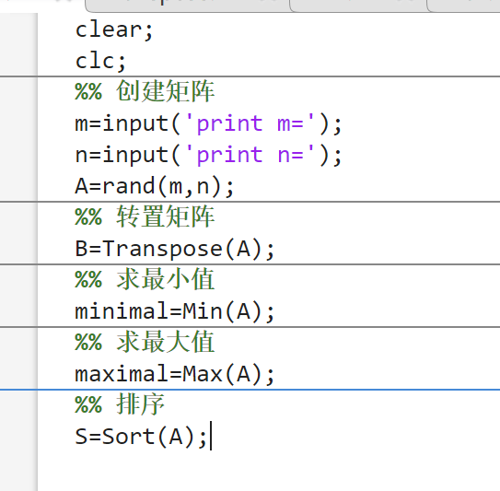

1. 第一个模块创建矩阵，命令行输入行、列并使用rand函数创建。

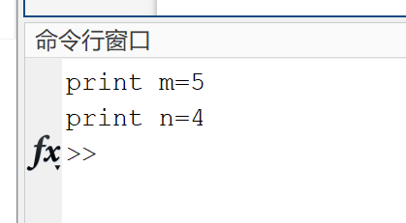

1. 运行说明与结果

输入m,n（行列）

运行完成之后：

